Documentation PowerBi

# Chargement de donnes Mysql dans PowerBI

On commence par le choix obtenir des donnes d’une autre source

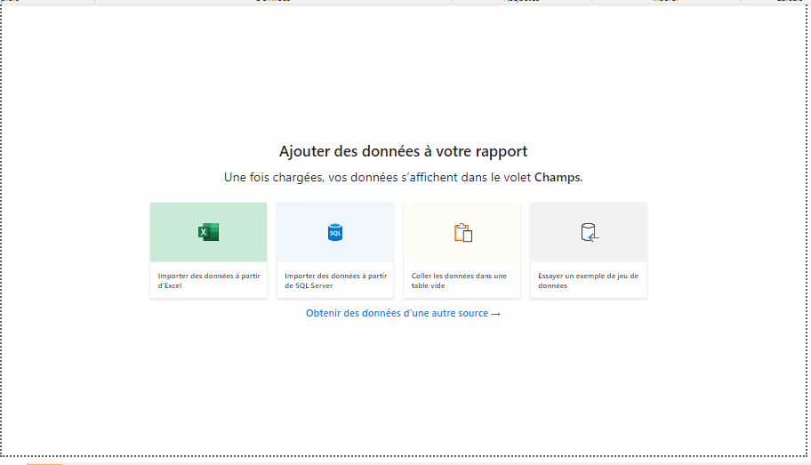

On recherche sur MySQL et on va cliquer sur se connecte

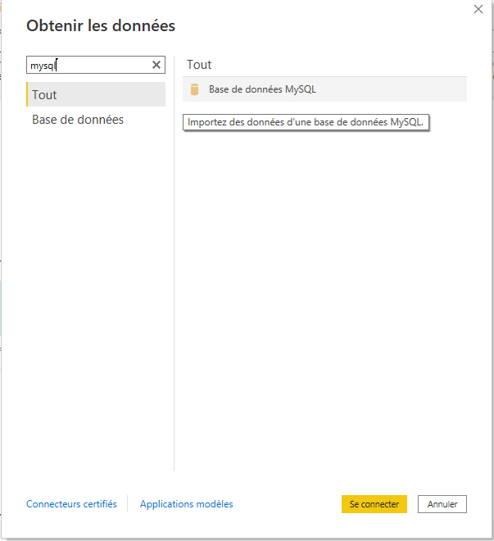

On entre le serveur et le nom de la base

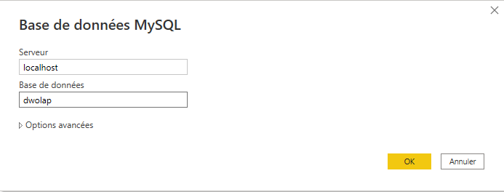

Et on va sélectionner les tables de la base donnes

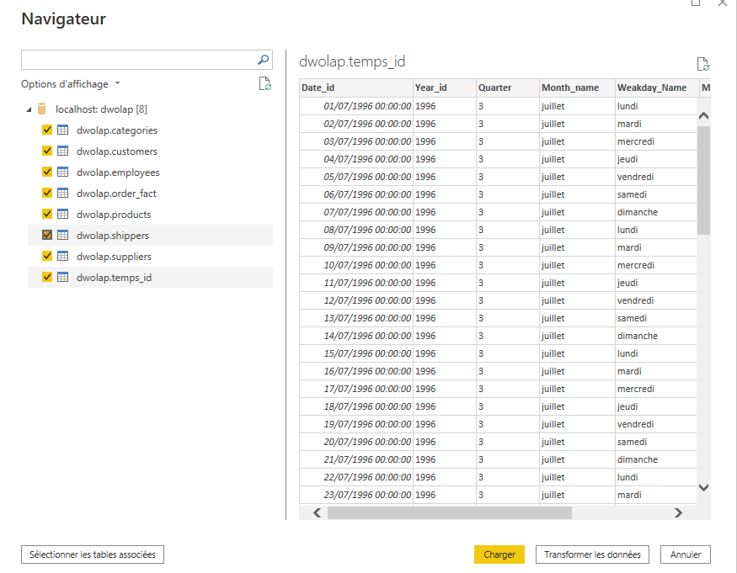

# Gerer les relation et transformation des donnes

Maintenant on va modifier les relation par click sur gerer les relations

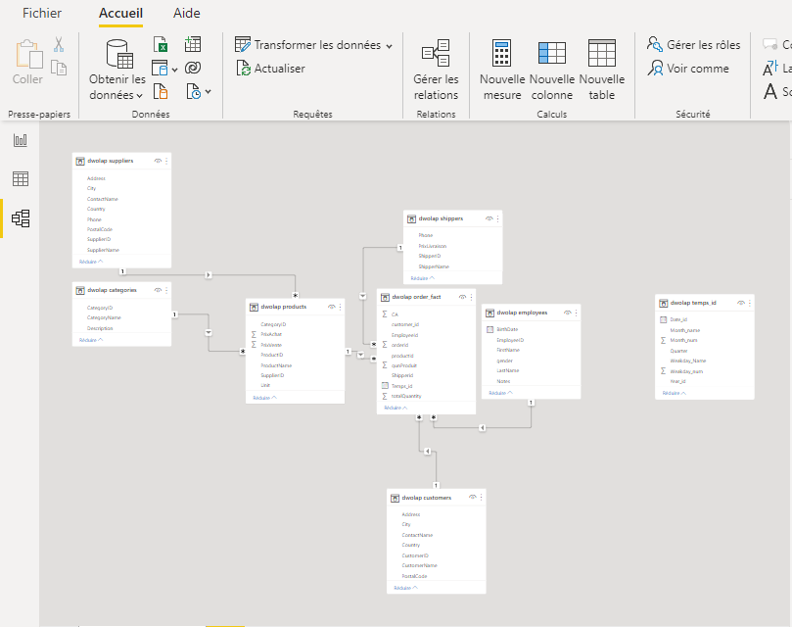

On ajoute la relation suivant

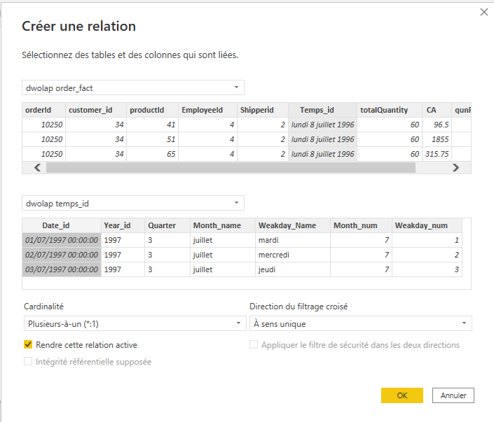

La resultat est comme suivant

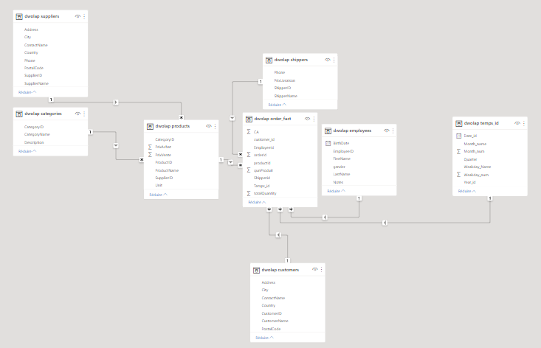

On ajoute colonne de profite par le code dax suivant :

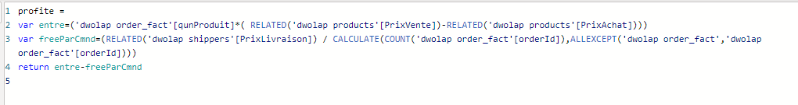

On ajoute Age colonne

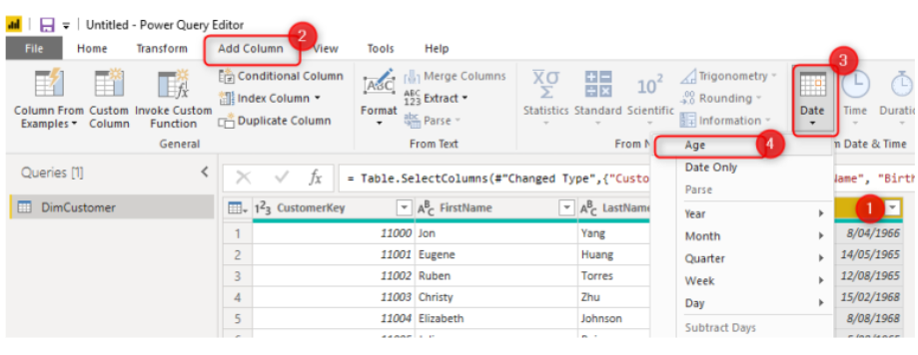

On change duration vers total années

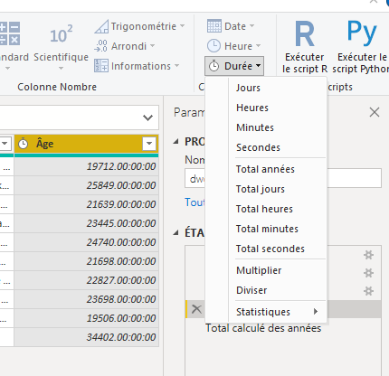

On ajoute une colonne de profite par le code Dax suivant :

